КОММЕНТАРИИ К СТАНДАРТУ БАСЕНДЖИ

Правильные пропорции тела Басенджи, корпус - вертикальный квадрат
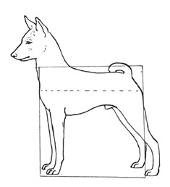

Типичная (правильная) голова Басенджи (1 - морда длинная сужающая от глаз к мочке носа; 2 - череп чуть длиннее, чем морда)
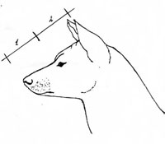

Типичная голова Басенджи
